**Sjekkliste for prosessledere i Anslag**

|  |  |  |  |  |
| --- | --- | --- | --- | --- |
| **Prosjekt:** | | | **Dato for anslagsamling:** | |
|  | | |  | |
|  | | | | |
| **Sjekkliste gjennomgått av:** | **PL** | **DS** | **Dato for gjennomgang av sjekkliste:** | |
|  |  |  | **I forkant av samling:** |  |
|  |  |  | **Under/etter samling:** |  |

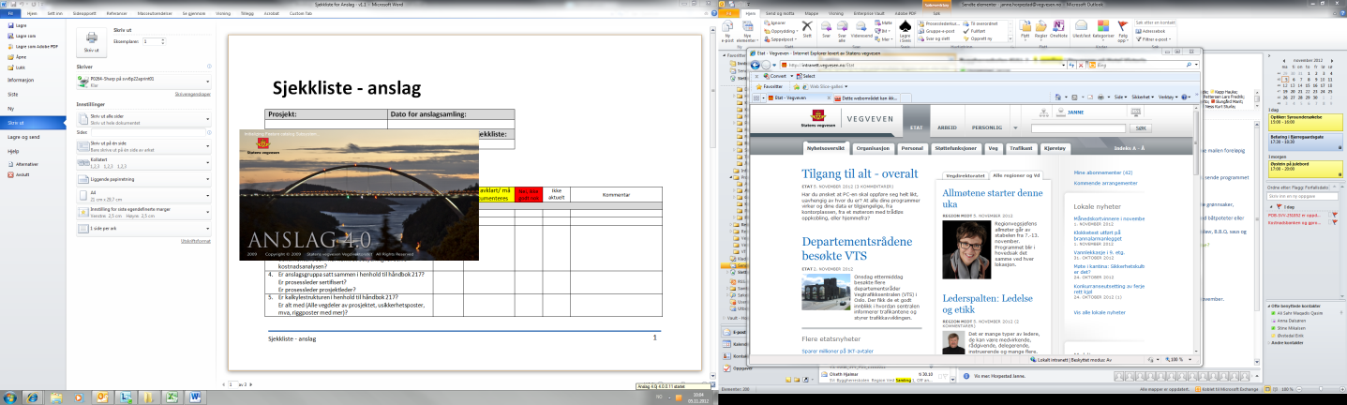  
PL=Prosessleder, DS=Datastøtte

|  |
| --- |
| **Ja,** godt nok |
| Ja, mangelfullt |
| **Nei,** ikke godt nok |
|  |
| I forkant av anslagssamlingen | | Ja, godt nok | Ikke avklart/ må dokumenteres | Nei, ikke godt nok | Ikke aktuelt | Kommentar |
| 1. Er dette anslaget et anslag jf hb R764? | |  |  |  |  |  |
| 1. Er grunnlagsmaterialet sendt ut i god tid før samlingen?   *(Planleggingsnotat m.m.)* | |  |  |  |  |  |
| 1. Er grunnlagsmaterialet passe omfattende?   *(Grunnlagsdokumentasjonen skal ikke være mer omfattende enn nødvendig, slik at det er overkommelig for anslagsdeltakerne å gjennomgå det.)*  Har man merket ut de dokumentene som har konkret betydning for selve kostnadsanalysen? | |  |  |  |  |  |
| 1. Er anslagsgruppa satt sammen i henhold til håndbok R764?   Er prosessleder sertifisert?  Er prosessleder prosjektleder? | |  |  |  |  |  |
| 1. Er det satt av tilstrekkelig tid til alle tema som skal gjennomføres på Anslagssamlingen? | |  |  |  |  |  |
| 1. Er eksisterende planmateriale godt nok beskrevet?   Inneholder reguleringsplan nok tekniske detaljer? | |  |  |  |  |  |
|  | |  |  |  |  |  |
| Under/etter anslagssamlingen | | Ja, godt nok | Ikke avklart/ må dokumenteres | Nei, ikke godt nok | Ikke aktuelt | Kommentar |
| 1. Er kalkylestrukturen i henhold til håndbok R764?   Er alt med?  *(Alle vegdeler av prosjektet, usikkerhetsposter, mva, riggposter med mer?)* | |  |  |  |  |  |
| 1. Er hovedmengdene dokumentert?   *(tabell med beskrivelse)* | |  |  |  |  |  |
| 1. Er metode og gjennomføring godt nok beskrevet? | |  |  |  |  |  |
| 1. Er Anslag-deltakerne og deres bakgrunn/erfaring dokumentert? | |  |  |  |  |  |
| 1. Er Anslag-deltakerne sine referanseprosjekter dokumentert? | |  |  |  |  |  |
| 1. Er referanseprosjektene relevante for dette prosjektet? | |  |  |  |  |  |
| 1. Er listen over forutsetninger dekkende?   Er forutsetningene realistiske? | |  |  |  |  |  |
| 1. Er modenhetsvurderingen på riktig nivå i forhold til planfasen prosjektet er inne i?   *(Ingen røde sektorer på reg.plannivå.)* | |  |  |  |  |  |
| 1. Har anslaget tilstrekkelig mange og dekkende indre/ytre faktorer? Et stort prosjekt bør ha 50-150 stikkord. | |  |  |  |  |  |
| 1. Er kalkylens hovedinndeling i samsvar med håndboka? | |  |  |  |  |  |
| 1. Står detaljeringsnivået til kalkylen i samsvar med prosjektets modenhet/fase? | |  |  |  |  |  |
| 1. Vurdering av kalkyleresultat    1. Virker hovedresultatet fornuftig?    2. Er kostnadsoverslaget underkalkulert?    3. Er kostnadsoverslaget innenfor akseptkriteriene (sannsynlighet > 70% / std avvik 40/25/10%) ? | |  |  |  |  |  |
| 1. Virker standardavviket fornuftig? | |  |  |  |  |  |
| 1. Er det identifisert korrelasjon – er den hensyntatt i anslaget? | |  |  |  |  |  |
| 1. Er usikkerhetsvurderingen omfattende nok?   Uspesifisert, %-påslag. For utredning 15-20% / for KDP 10-15% / for reg.plan 3-7% | |  |  |  |  |  |
| 1. Usikkerhetsprofilet | |  |  |  |  |  |
| 1. Inndeling i elementer? Noen som er så store at de bør splittes opp? | |  |  |  |  |  |
| 1. Virker rekkefølgen av usikkerhetselementene i usikkerhetsprofilet fornuftige? | |  |  |  |  |  |
| 1. Er det forhold ved kostnadsoverslaget som virker urimelig? – Hvilke? –Hvorfor virker det urimelig? – Hva kan årsaken være? – Kan vi leve med det? – Hva kan man eventuelt gjøre med det nå? | |  |  |  |  |  |
| 1. Er det utarbeidet kuttliste? (gjelder for KS2-prosjekter) | |  |  |  |  |  |

Andre kommentarer: